Tarptautinės kelių transporto sąjungos (IRU) duomenimis, 2019 m. 4 savaitę benzinas A-95 Estijoje pabrango 4,9 proc., Makedonijoje–4,2 proc., Juodkalnijoje–3,3 proc., o Armėnijoje atpigo 8,2 proc. Dyzelinas analizuojamu laikotarpiu Makedonijoje pabrango 6,7 proc., Estijoje–4,9 proc., Juodkalnijoje–4,3 proc., o Armėnijoje atpigo 8,4 proc.  
Per analizuojamą laikotarpį (2–4 savaites) benzinas A-95 Turkijoje pabrango 9,6 proc., Rusijoje–3,4 proc., Estijoje ir Slovakijoje–3,2 proc., o Armėnijoje atpigo 8,2 proc. Dyzelinas analizuojamu laikotarpiu Turkijoje pabrango 11,1 proc., Danijoje ir Kroatijoje–4,1 proc., Ispanijoje–3,5 proc., o Armėnijoje atpigo 8,4 proc.  
**Degalų kainos ES ir kitų šalių rinkose 2019 m. 2-4 savaitėmis**

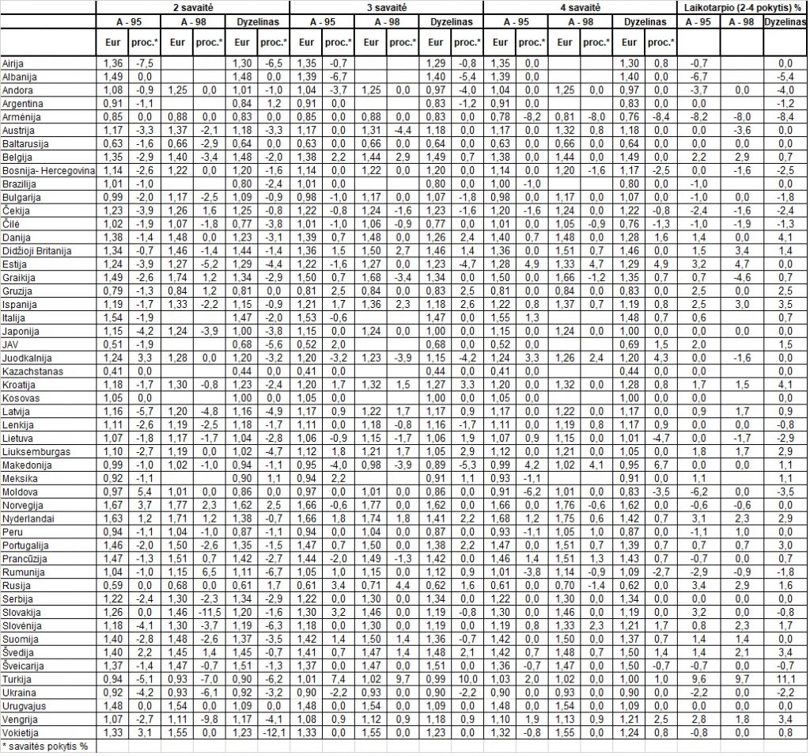

Šaltinis: IRU  
Parengė R. Zinkevičius, tel. (8 37) 397076